SmartOrder点餐系统
用户登录控制
模块实训
企业体验案例
（v1.0）

中软国际 • 宅客学院

版权申明
本文档包含了来自中软国际教育集团宅客学院的技术和商业信息，提供给中软国际教育集团的客户或合作伙伴使用。接受本文档表示同意对其内容保密并且未中软国际教育集团宅客学院书面认可，不得复制、泄露或散布本文档的全部或部分内容。
本文档及其描述的产品受有关法律的版权保护，对本文档内容的任何形式的非法复制，泄露或散布，将导致相应的法律责任。
中软国际教育集团保留在不另行通知的情况下修改本文档的权利，并保留对本文档内容的解释权。



公司地址：北京市海淀区科学院南路2号融科资讯中心C座北楼12层
联系方式：400-026-2122

修订号 | 日期 | 描述 | 修订者 | 批准人/日期
 | 2017年6月14日 | 用户登录控制模块实训 | 赵伟
 | 2017年8月15日 | 用户登录控制模块实训 | 张剑
 |  |  |  | .

目 录
第01节 用户登录业务说明 5
1. 前提条件 5
2. 任务描述 5
3. 实现步骤 5
4. 实现思路 5
5. 关联技术 5
6.实现指导 5
步骤01:用户登录介绍 5
步骤02:用户登录功能描述 5
7. 提升扩展 5
第02节 用户登录详细设计 6
1. 前提条件 6
2. 任务描述 6
3.实现步骤 6
4. 实现思路 6
5. 关联技术 6
6. 实现指导 6
步骤01:数据库详细设计 6
步骤02:系统管理表格清单 7
步骤03:数据库表结构 7
步骤04:实现详细设计 9
步骤05:其他详细设计 13
7. 提升扩展 15

第01节 用户登录业务说明

前提条件
项目环境搭建成功

任务描述
了解用户登录的主要功能。

实现步骤
步骤01:用户登录介绍；
步骤02:用户登录功能描述；

实现思路
无

关联技术
无

6.实现指导

步骤01:用户登录介绍
- 本系统中用户内部分成管理员和用餐用户。
- 系统管理员分成：餐厅管理员、餐厅服务员与后厨。
- 不同的用户在界面上显示不同的操作模块。

步骤02:用户登录功能描述
- 该功能实现登录系统，通过输入登录账号、密码和验证码进入系统。
- 验证码随机产生图片，和用户输入的验证码进行比较。
- 系统通过登录账号查询出对应的密码，与用户输入的密码进行比较。
- 验证成功完成之后，通过用户ID查询用户的权限，以显示系统的功能树。

提升扩展
无

第02节 用户登录详细设计

前提条件
了解用户登录的功能实现

任务描述
理解系统数据库表之间的关系，及登录功能的详细设计

3.实现步骤
步骤01:数据库详细设计；
步骤02:系统管理表格清单；
步骤03:数据库表结构；
步骤04:实现详细设计；
步骤05:其他详细设计；

实现思路
通过输入正确的用户名/密码/验证码，登录成功至主页面。

关联技术
SSH框架 jsp

实现指导

步骤01:数据库详细设计
如下图数据库设计类图：
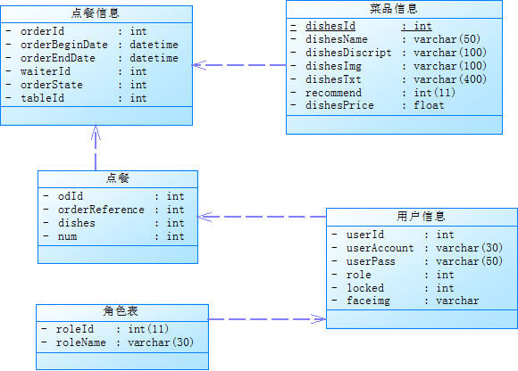
图-1：数据库设计类图

步骤02:系统管理表格清单
系统包括5张表，包括菜品信息/点餐/点餐信息/角色信息/用户信息,如下表系统管理表格清单：
序号 | 表名 | 注释
1 | dishesinfo | 菜品信息
2 | orderdishes | 点餐
3 | orderinfo | 点餐信息
4 | roleinfo | 角色信息
5 | userinfo | 用户信息
表-1：点餐功能表

步骤03:数据库表结构
如下为菜品信息的表结构：
序号 | 列名 | 数据类型 | 注释
1 | dishesId | int | 菜品编号
2 | dishesName | Varchar(50) | 菜品名称
3 | dishesDiscript | Varchar(100) | 菜品简介
4 | dishesImg | Varchar(100) | 菜品图片
5 | dishesTxt | Varchar(400) | 说明
6 | recommend | int | 是否推荐
7 | dishesPrice | float | 菜品价格
表-2：菜品信息表
如下为点餐的表结构：
序号 | 列名 | 数据类型 | 注释
1 | odId | int | 点餐编号
2 | orderReference | int | 点餐信息关联
3 | dishesDiscript | int | 菜品简介
4 | dishes | int | 菜品
5 | num | int | 点餐数量
表-3：点餐表
如下为顾客点餐订单信息的表结构：
序号 | 列名 | 数据类型 | 注释
1 | orderId | int | 订单编号
2 | orderBeginDate | datetime | 订单开始时间
3 | orderEndDate | datetime | 订单结束时间
4 | waiterId | int | 服务员编号
5 | orderState | int | 订单状态
6 | tableId | int | 餐桌编号
表-4：订单表
如下为角色表的表结构：
序号 | 列名 | 数据类型 | 注释
1 | roleId | int | 角色编号
2 | roleName | Varchar(30) | 角色名称
表-5：角色表
如下为用户信息的表结构：
序号 | 列名 | 数据类型 | 注释
1 | userId | int | 用户编号
2 | userAccount | varchar | 用户帐号
3 | userPass | varchar | 用户密码
4 | role | int | 角色编号
5 | locked | int | 锁定状态
6 | faceimg | varchar | 头像
表-6：用户信息表

步骤04:实现详细设计

4.1. 功能汇总
供工作人员登录系统使用。
功能 | 描述
登录 | 核对登录人员账号密码
验证码 | 防止恶意攻击，‘机器人’登录
表-7：登录功能描述

4.2. UI界面详细设计
login.jsp是用户登录页面，是系统工作人员或者管理员在本页面进行登录，本页面包含账号，密码和验证码三部分的输入内容，登录和验证码校验由UserLoginAction来完成，验证码的生成和‘换一张’验证码的功能由CheckSaveCodeAction和SaveCodeAction来完成。
具体页面设计如下图所示：
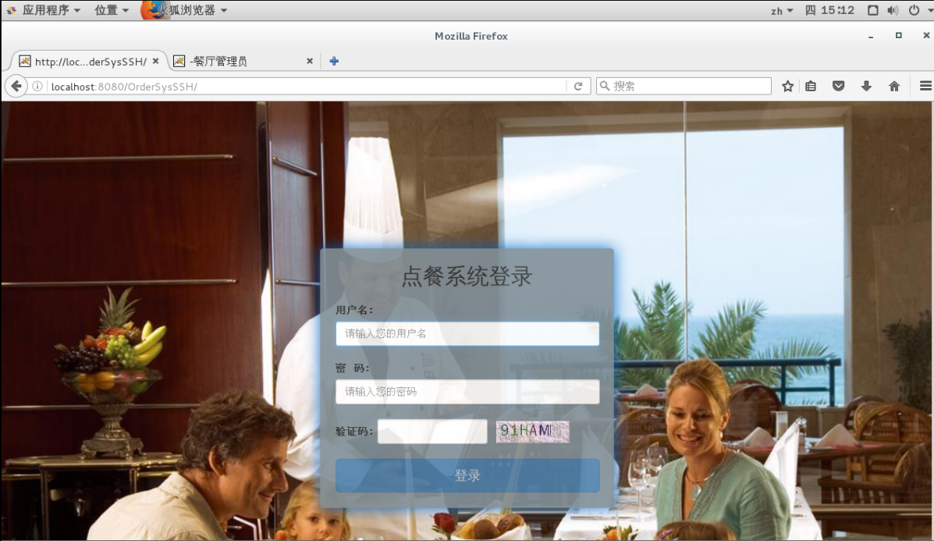
图-2：登录页面
输入正确的帐号/密码/验证码后，登录成功后跳转的页面，如下图：
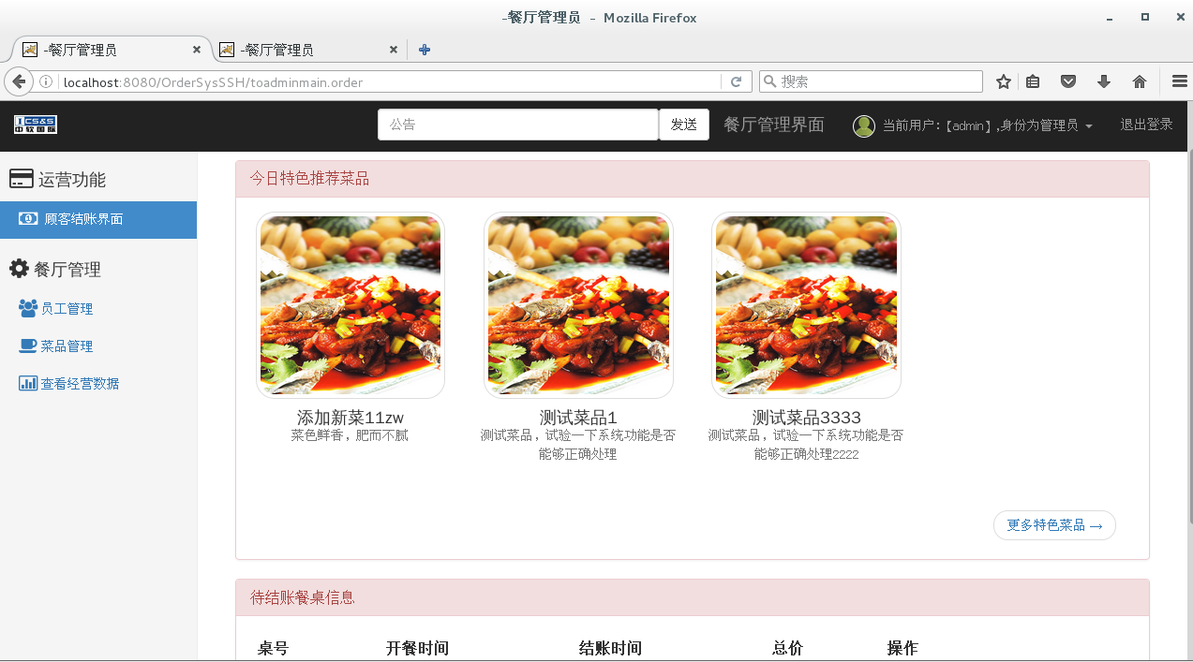
图-3：主页面

4.3. 类图设计
用户登录功能的实现主要通过web功能的入口applicationContext.xml，通
过属性<bean id>去struts.xml中找到对应的属性<action name>相同的配置，找到对应的Action为UserLoginAction。因为有三种角色登录，餐厅管理员/餐厅服务员/后厨人员，所以验证成功会跳转不同的jsp页面。如果以餐厅管理员登录成功，跳转至main.jsp页面，以餐厅服务员登录成功会跳转至takeorder.jsp页面，以后厨人员登录成功会跳转至kitchenmain.jsp页面，如果登录失败则会跳转至Login.jsp页面。
UserLoginAction用到UserService类实现账户验证，Passport类实现密码加密验证，domainservice类判定是否盗链或是否外站提交数据的方法。Hibernate4Template 存放JDBC模板模式封装主类方便UserService等类的调用。
如下图举例以管理员登录进行判断：
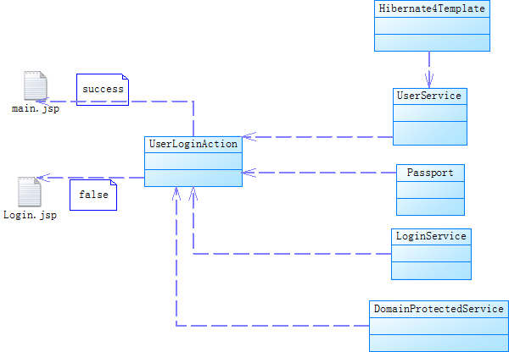
图-4：管理员登录类图

4.4. 类的详细设计描述

2.4.1. login.jsp描述
login.jsp是用户登录页面，是餐厅管理员/餐厅服务员/后厨人员在本页面进行登录，本页面包含账号，密码和验证码三部分的输入内容，登录和验证码校验由UserLoginAction来完成，验证码的生成和‘换一张’验证码的功能由SaveCodeAction来完成。

2.4.2. UserLoginAction描述
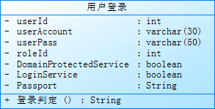
图-5：UserLoginAction描述
详细描述：
UserLoginAction
登陆action处理类
- 成员变量
userId 用户ID
userAccount 用户账户
userPass 用户密码
roleId 用户角色ID
passport.md5(userPass) 密码验证
domainService.isFromSameDomain() 本站合法请求
loginService.login(info) 登录判定
public String execute() 用户登陆方法
表-8：UserLoginAction详细描述

2.4.3. SaveCodeAction描述
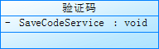
图-6：SaveCodeAction描述
详细描述：
SaveCodeService 验证码生成类
- 成员变量
// 初始化生成验证码的字符元素数组
this.elements = elements;
// 初始化验证码图片宽度
this.width = width;
// 初始化验证码图片高度
this.height = height;
// 初始化验证码字符串长度
this.length = length;
public void createSaveCodeImage() 创建验证码图片的方法
public String getCodeString() 返回验证码字符串
private Color getRandColor(int fc, int bc) 创建好的随机颜色
表-9：SaveCodeAction详细描述

步骤05:其他详细设计
配置文件
5.1. applicationContext.xml的配置
<!-- 管理员登录 -->
<bean id="login" name="/login"
class="com.chinasofti.ordersys.action.login.UserLoginAction">
<property name="service" ref="userservice"></property>
<property name="passport" ref="passport"></property>
<property name="domainService" ref="domainservice"></property>
<property name="loginService" ref="loginservice"></property>
</bean>
<bean id="loginservice" name="/loginservice"
class="com.chinasofti.ordersys.service.login.LoginService">
<property name="template" ref="template"></property>
</bean>
示例代码-1：用户登录applicationContext配置代码
5.2. struts.xml的配置
<!-- 登录 -->
<action name="login" class="login">
<result name="Admin" type="redirectAction">
toadminmain
</result>
<result name="Waiter" type="redirectAction">
towaitermain
</result>
<result name="Kitchen" type="redirectAction">
tokitchenmain
</result>
<result name="Domainerror" type="redirectAction">
todomainerror
</result>
</action>
<!-- 不同角色对应的jsp页面 -->
<action name="touseradmin">
<result>/pages/admin/useradmin.jsp</result>
</action>
<action name="todomainerror">
<result>/pages/domainerror.jsp</result>
</action>
<action name="towaitermain">
<result>/pages/waiters/takeorder.jsp</result>
</action>
<action name="tokitchenmain">
<result>/pages/kitchen/kitchenmain.jsp</result>
</action>
示例代码-2：用户登录struts配置代码
  - web.xml的配置
<!-- Filter配置方法 -->
<filter>
<filter-name>struts2</filter-name>
<filter-class>org.apache.struts2.dispatcher.ng.filter.StrutsPrepareAndExecuteFilter</filter-class>
</filter>
<!-- 过滤后缀是.order -->
<filter-mapping>
<filter-name>struts2</filter-name>
<url-pattern>*.order</url-pattern>
</filter-mapping>
示例代码-3：用户登录web配置代码

提升扩展
无

